尾道市自立支援型地域ケア会議
マニュアル

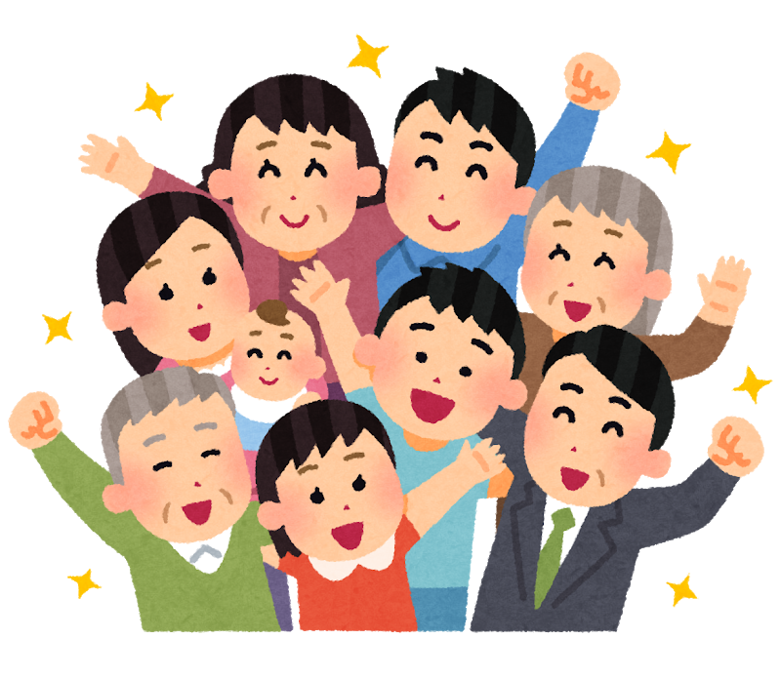

尾道市高齢者福祉課

令和６年４月

自立支援型ケアマネジメントの推進
「自立支援型ケアマネジメント」では、高齢者の能力を見極め、ADLやIADLの活動を高めつつ、家庭や社会への参加を促し、一人ひとりの生きがいや自己実現のための取り組みを支援していくことで、高齢者の生活の質の向上をめざします。

尾道市は、多職種協働による「自立支援型地域ケア会議」を開催し、自立に資する適切なケアマネジメントの実施を推進します。

尾道市が目指す「自立支援」

      - 高齢者が住み慣れた地域で生きがいや役割をもちながらできるだけ元気に過ごし、
仲間づくりや心身機能の維持、向上につながるよう支援します。
      - 単に身体機能の向上による介護保険サービスからの「卒業」をめざすのではなく、
利用者本人が望む生活の実現に向けて必要な支援を行います。
      - 要介護状態となることをできるだけ予防するために、高齢者本人の能力と意欲を
最大限引き出し、「生活行為の改善の可能性」に焦点を当てた「自立支援型ケア
マネジメント」の実践を推進します。

規範的統合
尾道市の「自立」や「自立支援」の共通の考え方として、「自立」「自立支援」「自立支援型ケアマネジメント」について、次のように定義します。

◎「自立」とは
高齢者が自分の望む生活を送るために、自分の状況を知り、その力を発揮して、生きがいや役割を持ち、たとえ支援を受けるようになってもできる限りの努力をし、自分らしく生活していくこと。

◎「自立支援」とは
高齢者本人を取り巻く環境から個人を知り、本人や家族、近隣住民等の支援者で情報を共有し、高齢者本人の尊厳を尊重するとともに、本人の能力と意欲を最大限に引き出し、自分らしく生活できるように環境を整えること。

◎「自立支援型ケアマネジメント」とは
「自立支援」の考え方を踏まえ、介護支援専門員等をはじめとする多職種が連携・協働し、高齢者本人の目標が達成できるケアマネジメントに取り組むこと。

目 次

１ 自立支援型地域ケア会議の方針・・・・・・・・・・・・・・・・・・・・１
- 目的・・・・・・・・・・・・・・・・・・・・・・・・・・・・・・・１
- 意義・・・・・・・・・・・・・・・・・・・・・・・・・・・・・・・１
- 会議で取り扱う対象者・・・・・・・・・・・・・・・・・・・・・・・１
- 参加者及び役割・・・・・・・・・・・・・・・・・・・・・・・・・・２
- 会議の開催頻度・・・・・・・・・・・・・・・・・・・・・・・・・・３
- 個人情報の保護・・・・・・・・・・・・・・・・・・・・・・・・・・３

２ 自立支援型地域ケア会議の流れ・・・・・・・・・・・・・・・・・・・・４

３ 会議当日のタイムスケジュール・・・・・・・・・・・・・・・・・・・・５

４ 会議の傍聴について・・・・・・・・・・・・・・・・・・・・・・・・・５

５ 会議参加者の留意点・・・・・・・・・・・・・・・・・・・・・・・・・６
- 参加者全員の留意点・・・・・・・・・・・・・・・・・・・・・・・・６
- 司会者及び事務局の留意点・・・・・・・・・・・・・・・・・・・・・６
- 事例提供者の留意点・・・・・・・・・・・・・・・・・・・・・・・・６
- 助言者の留意点・・・・・・・・・・・・・・・・・・・・・・・・・・６
- 傍聴者の留意点・・・・・・・・・・・・・・・・・・・・・・・・・・６

６ 会議で使用する様式・・・・・・・・・・・・・・・・・・・・・・・・・７
- 初回検討事例 ・・・・・・・・・・・・・・・・・・・・・・・・・・７
- 経過報告事例・・・・・・・・・・・・・・・・・・・・・・・・・・・７

７ 参考資料・・・・・・・・・・・・・・・・・・・・・・・・・・・・・・７
尾道市地域ケア会議デザイン図①・・・・・・・・・・・・・・・・・・・８
尾道市地域ケア会議デザイン図②・・・・・・・・・・・・・・・・・・・９
（会議で使用する様式）
資料１ 事例概要
資料２ 経過報告
資料３ 【表】利用者基本情報（１） 【裏】利用者基本情報（２）
資料４－1 基本チェックリスト
資料4－2 事業対象者判定用基本チェックリスト
資料５ 尾道市版アセスメントシート
資料６ 興味・関心チェックシート
資料７ 介護予防サービス・支援計画書

１ 自立支援型地域ケア会議の方針
介護保険法の第1条（目的）に「高齢者の尊厳を保持し、その有する能力に応じ自立した日常生活を営むことができるよう、保健医療の向上及び福祉の推進を図ること」とある。
介護保険法の理念である「高齢者が住み慣れた地域でできるだけ長く自分らしく暮らしていける」よう、多職種による自立支援型地域ケア会議を開催し、自立支援型ケアマネジメントの質の向上と平準化を図るとともに、自立支援に向けたサービスの提供や支援の実施をめざす。

- 目的
- 自立支援・介護予防の観点を踏まえて、「要支援者等の生活行為の課題の解決や状
態の改善に導き、自立を促すこと」により、「高齢者のＱＯＬの向上」をめざす。
- 本会議において多職種からの専門的な助言を得ることで、対象者の生活課題等を
明らかにし、介護予防に資するケアプラン作成とそのケアプランに則したケア等の
提供を行う。
③ 会議事例を積み重ね、共通する地域課題や不足する社会資源等を把握し、新たな社会資源の開発や政策形成につなげる取り組みを行う。

- 意義
① 参加者全員
多職種からの専門的な助言を通じて、自立支援に資するケアマネジメントの視点やサービス等の提供に関する知識・技術を習得する。
自立支援や重度化防止の考え方を共有（規範的統合）し、ネットワークの構築を行う。
② 自治体関係者
事例を積み重ねることで、地域に不足する資源や行政課題を発見・把握し、政策形成につなげる。
③ 専門職
専門職として自立支援に資する支援方法に関するスキルアップを図る。
④ 介護サービス事業所
ケアマネジメントの視点やサービス等の提供に関する知識・技術を習得し、ケアの質の向上を図る。

- 会議で取り扱う対象者
  - 初回検討事例
原則、事業対象者、要支援１、要支援２で、次のいずれかに該当し、状態改善が
見込まれる者とする。
- 担当者が多職種からの助言を求めており、地域包括支援センターが会議で協議する必要性を認める事例
    - サービス利用状況が、数年間にわたり変化がみられない事例

  - 経過報告事例
    - 初回の検討から半年経過した者（短期集中型通所サービス利用者は終了前）
    - 状況に変化があったものや新たな助言を求める者
要介護認定となったケースや死亡、転居等については、簡易報告を行う。

- 参加者及び役割
- 事例提供者（プラン作成担当）
参加者 | 役割
地域包括支援センター/  居宅介護支援事業所  ＊介護サービス事業所は関係者として参加 | ・検討事例の情報収集及びアセスメント等、会議資料作成  ・事例提供と発表  ・助言に基づくサービス、プランの見直し  ・経過の把握

- 助言者（専門職）…事例に応じて助言者を依頼
参加者 | 役割
薬剤師 | 処方されている薬に関する情報提供（重複投薬・副作用等）及び服薬管理の観点からの助言を行う。
看護師(訪看) | 医学的知識のもとに全身状態を把握し、心身や生活の側面にも配慮し、状態の維持・改善に向けて具体的な取り組み等の助言を行う。
理学療法士 | 主に基本的動作能力（立ち上がり、体位保持、歩行等）の回復・改善や維持、悪化の防止の観点からの助言を行う。
作業療法士 | 主に応用的動作能力（食事・排泄等）、社会的適応能力（地域活動への参加・就労等）の心身両面から回復・維持、悪化の防止の観点から生活行為向上の助言を行う。
言語聴覚士 | 主にコミュニケーション（話す）・聴覚（聞く）・嚥下（飲み込み）に障害を抱える事例に対し、各能力の回復や維持、悪化の防止の観点からの助言を行う。
管理栄養士・栄養士 | 日常生活を営む上で基本となる食事について、適切な栄養摂取といった観点からの助言を行う。
歯科衛生士 | 口腔衛生や咀嚼等の食べ方を支援する観点からの助言を行う。
主任介護支援専門員 | 適切なアセスメントとケアプラン作成、サービス提供を展開する観点からの助言を行う。
生活支援コーディネーター | 生活圏域の情報提供と課題の把握

- 事務局
参加者 | 役割
高齢者福祉課/  地域包括支援センター | 事前準備、事前ヒアリング調整・同席、当日の運営、  議事録の作成、経過の報告
地域包括支援センター主任介護支援専門員 | 事例提供者への事前ヒアリング  当日の司会進行、アセスメントに基づき、助言者から必要なアドバイスを引き出す

- 会議の開催頻度
１回につき２事例の検討を原則とし、３か月に１回開催する。地域包括支援センターが主催で開催する場合は、最低年２回とする。

- 個人情報の保護
自立支援型地域ケア会議を開催するにあたり、対象者が利用可能な社会資源を活用し、介護予防の効果を十分に得ることができるよう、会議は開示により行うが、会議資料は事前送付が必要であり、事故防止のためマスキングを行う。
このため、対象者本人には介護予防支援事業利用申請時等に会議について説明し、個人情報の使用について同意を得ることとする。
また、会議の参加者については、介護保険法第１１５条の３８、第１１５条の４８第５項、第２０５条第２項、尾道市個人情報保護条例に基づき、個人情報の遺漏防止に努めるものとする。

２ 自立支援型地域ケア会議の流れ
項目 | 内容 |  | 時限
事例提供依頼 | 事務局 | 事例提供者へ検討事例の提供を依頼 | 45日前
出席者及び検討事例報告 | 事例  提供者 | 事務局へ出席者及び検討事例を報告 | 35日前
検討事例の会議資料作成・提出 |  | 検討事例を決定し、アセスメント等により会議資料を作成し事務局へ提出 | 25日前
ヒアリング | 事務局  司会者 | 検討事例を司会者へ送付  事例提供者にヒアリングを実施し、課題を整理し、確認必要な事項や追加資料を協議 | 20日前
追加資料の作成 | 事例  提供者 | 確認が必要な事項や追加資料の対応 | 随時
資料の作成 | 事務局 | 提出された会議資料の個人を特定できる情報をマスキングし、助言者へ依頼文、参加予定者一覧、会議資料一式を送付 | 10日前
事例の読み込み | 参加者 | 会議資料を会議当日までに読み込む | １日前
会議の出席 |  | 会議資料を持参し、定刻５分前までに来場 | 会議当日
資料の回収 | 事務局 | 会議終了後、会議資料を回収 | 会議当日
議事録作成 | 事務局 | 概要、助言、今後の対応等について共通理解のため議事録作成し、参加者に送付 | １週間  以内
支援内容調整 | 事例  提供者 | 会議での助言を踏まえ、介護予防サービス・支援計画書や支援内容を調整  かかりつけ医へ報告
経過報告 | 事例提供者  事務局 | 自立支援に活かされたかどうか経過報告（評価や状況等）を行う | 概ね６か月経過後

３ 会議当日のタイムスケジュール（2時間以内に終了）
項目 | 内容 | 発言者 | 所要時間
開会 | ○開会あいさつ  ○配布資料の確認 参加者紹介  ○会議の流れの説明 | 事務局 | ３分
進行（司会者）
１事例目  事例の説明 | ○会議資料に基づき説明  ・検討したい内容  ・事例の概要（基本情報）  ・事例の生活行為課題  ・現状に至った個人因子・環境因子  ・介護予防サービス・支援計画書 等 | 事例提供者 | ５分
質問・助言 | ○検討したい内容について質問  ・資料から読み取れない情報や助言に  必要な情報を質問 | 助言者 | 1０分
 | 〇助言、提案  ・疾患、心身状況、生活習慣から見える自立の可能性についての助言  ・生活機能改善に向けた具体的方法  ・ケアプランに位置づけると良いと思われる支援を提案  ・サービス担当者会議で協議すべき内容、サービス提供時の留意事項等の助言 |  | 8分
まとめ | ○司会者から助言等のまとめ  ○事例提供者から今後の対応を述べる | 司会者  事例提供者 | ２分
２事例目 | ○１事例：２５分
経過報告事例 | ○検討済事例の経過報告 | 事例提供者  または事務局 | １事例  ５分
 | ○助言等 | 助言者
閉会 | ○事務連絡 閉会あいさつ | 事務局 | ２分

４ 会議の傍聴について
会議は、自立支援に資するケアマネジメントの視点やサービス提供等に関する知識・技術を習得する場でもあり、その目的から介護保険サービス等に係る関係者の傍聴を可能とする。ただし、個人情報保護の観点から一般市民の傍聴は認めないこととする。

５ 会議参加者の留意点
(1) 参加者全員の留意点
- ＯＪＴ（実務研修）の意識を持って参加する。
- 専門用語はできる限り避け、わかりやすい表現を心がける。
- 説明や助言はポイントを絞り、論点を明確にして短時間で説明する。
- 良いと思われる支援内容については、何が良いかを具体的に伝え、会議に参加している者で共有できるよう配慮する。
- 「どのようにすれば対象者の自立につながるか」という視点で会議に臨み、ケアプラン等の批判とならない発言を行う。

(2) 司会者及び事務局の留意点
- 限られた時間内で、事例の課題を掘り下げ、参加者と共有し、短期的・中長期的な目標が明確となるよう進行する。
- 個別事例の課題解決を通じて、それらの事例の集積により、行政課題を把握する場
であることを意識する。
- 参加者各々の「スキルアップ」や「ケアマネジメントやケアの質の向上」を図ることができるＯＪＴの場にもなることを意識する。

(3) 事例提供者の留意点
- 検討課題を明確にする。
- 助言者からの質問を予測し、情報収集を行う。
③ 検討課題に沿った情報収集・アセスメントとなっているか確認する。

(4) 助言者の留意点
① 具体的かつ実践可能な助言を行う。
  - 「どのような支援があれば、本人が望む生活行為・社会参加が可能になるか」
  - 「どうすれば悪化を遅らせることができるか」
  - 「健康管理や疾病管理で注意すべき点をどのようにして把握するか」
  - 具体的に「いつ」「誰が」「どこで」「何を」「どうしたらよいか」の明確化
② 問いかけだけで終了せず、参加者に有益になるアドバイスをすることを心がける。

(5) 傍聴者の留意点
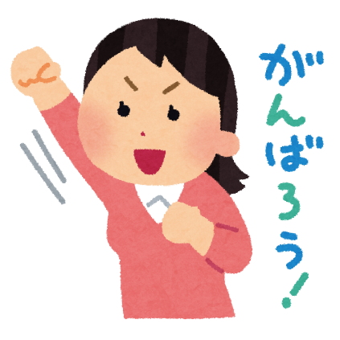
・ 会議の妨げになるので、会議中の私語等は慎む。

６ 会議で使用する様式
- 初回検討事例
  - 自立支援型地域ケア個別会議事例概要（必須） 様式１
  - 利用者基本情報（必須） 様式３
  - 基本チェックリスト（必須） 様式４
  - 尾道市版アセスメントシート（必須） 様式５
  - 興味・関心チェックシート（必要時） 様式6
  - 介護予防サービス・支援計画書（必須） 様式７
  - お薬情報コピー（必須）
  - 検査結果コピー（必要時）
  - 主治医意見書（あれば）
  - サービス事業所援助計画（必要時）

- 経過報告事例
  - 自立支援型地域ケア会議経過報告書（必須） 様式２

７ 参考資料
○ 尾道市高齢者福祉計画及び第８期介護保険事業計画（予定）

○ 介護予防活動普及展開事業に係る手引き（Ver.1）
（平成29年３月 厚生労働省）
https://www.mhlw.go.jp/stf/seisakunitsuite/bunya/hukushi_kaigo/kaigo_koureisha/yobou/index.html
  - 市町村向け手引き
  - 専門職向け手引き
  - 事業所向け手引き（Ver.1）（平成29年３月 厚生労働省）

○ 自立支援に資する介護予防ケアマネジメントのためのアセスメントマニュアル
（平成31年３月 広島県）
http://chiikihoukatsucare.net/01_work_04care.html

○ 自立支援のための短期集中予防サービス実践トレーニングマニュアル
（平成31年３月 広島県）
http://chiikihoukatsucare.net/01_work_04care.html

○ 高齢者の自立支援に係る研修ツールＤＶＤ「いつまでも住み慣れた地域で暮らし続けるために」
http://chiikihoukatsucare.net/jiritsushien/index.html （※Web上で動画視聴可能）
  - 支援者編
  - 高齢者編

【尾道市地域ケア会議デザイン図】①

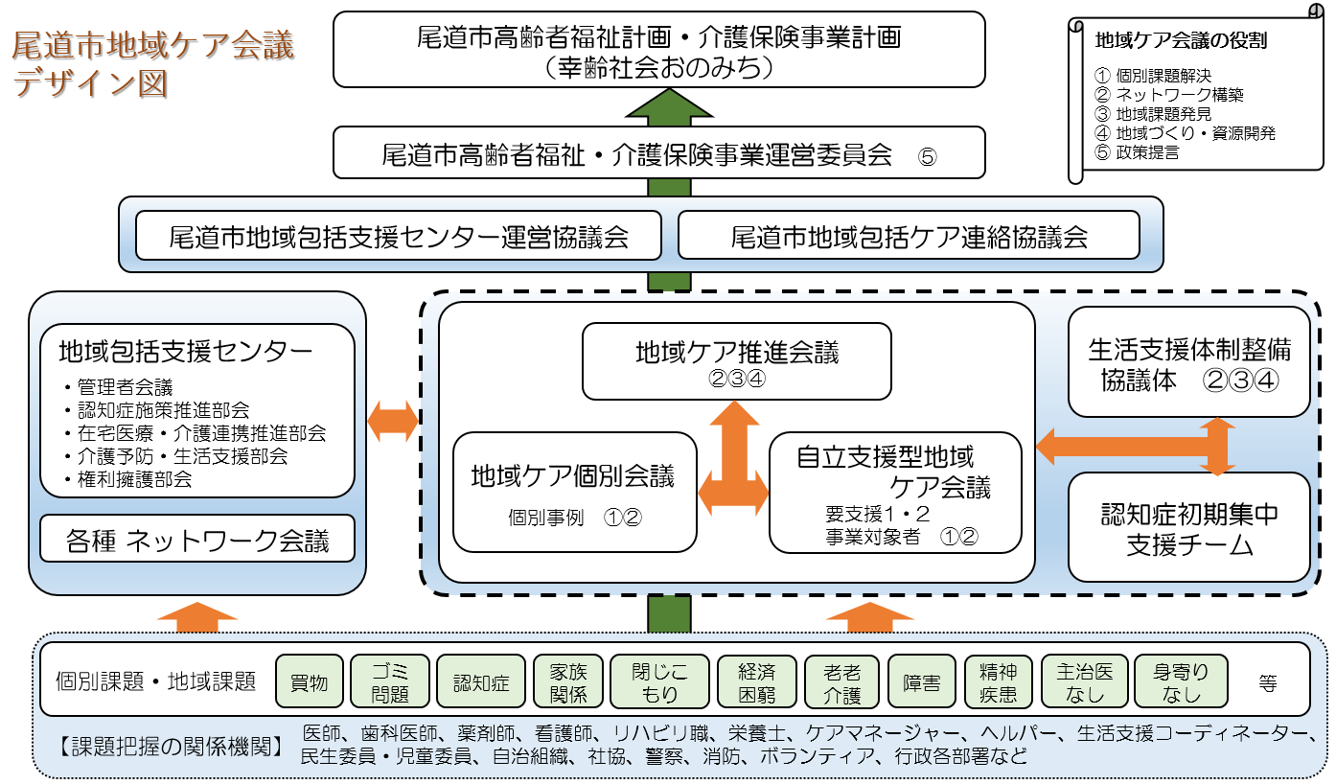
- 8 -
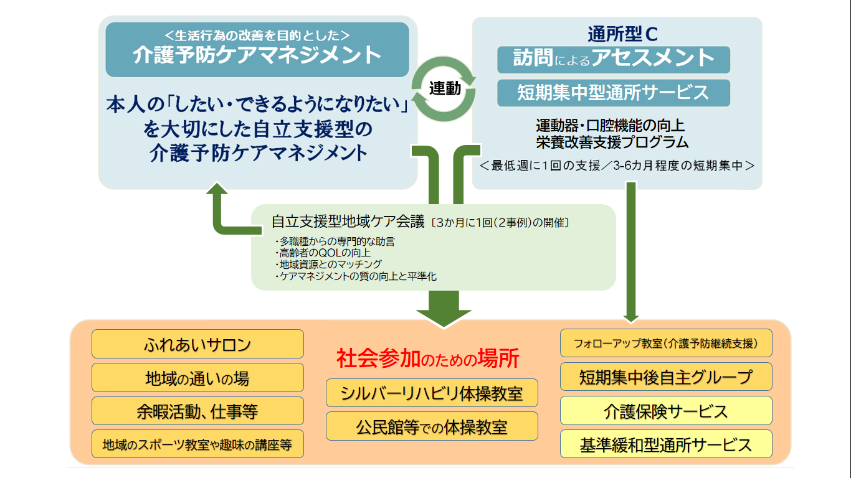
【尾道市地域ケア会議デザイン図】②

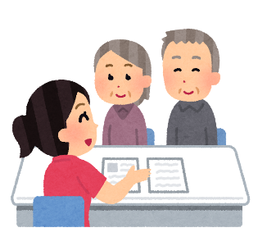
出典:三菱ＵＦＪリサーチ＆コンサルティング株式会社（一部改変）
生活行為とは、個人の活動として行う排泄、入浴、調理、買い物、趣味活動等の行為をいう。（通所リハビリテーション注９留意事項通知［老企第３６号 第２の８（１２）］より）
- 9 -

